FRAUDE DE CONCURSOS PÚBLICOS E PERÍCIA DE EFICIÊNCIA DE DISPOSITIVOS ELETRÔNICOS – MATERIALIDADE E DINÂMICA CRIMINOSAS.

As fraudes em concursos públicos estão disseminadas pelo país. Em apenas uma operação da Polícia Federal, deflagrada em outubro do ano de 2015, foram descobertos quarenta e dois certames adulterados por uma organização criminosa, concursos estes realizados entre os anos de 2010 e 2015. Os prejuízos à Administração Pública e aos outros candidatos são incalculáveis e, enquanto o Estado não desenvolve meios e utiliza mecanismos tecnológicos idôneos a coibir essas práticas fraudulentas, continua-se recorrendo à anulação dos certames como forma de minimizar os danos provocados. Em razão desse cenário, a legislação pátria teve no ano de 2011, o incremento da figura típica trazida pelo artigo 311-A do Código Penal que versa sobre fraudes em certames de interesse público. Além de disseminados, os esquemas fraudulentos estão cada vez mais criativos. Os fraudadores usam diversos meios insidiosos e aperfeiçoados tecnologicamente, desde micro câmeras e transmissores a pontos eletrônicos diversos. Ditos objetos são os meios mais comuns para a realização das fraudes em certames públicos e necessitam, quando de uma investigação criminal, ser avaliados pela perícia oficial como forma de materializar o delito, indicar a autoria dos envolvidos e determinar, de maneira incontestável, a dinâmica criminosa.
Este trabalho apresenta o estudo de caso de um exame pericial realizado em dispositivos utilizados para escutas e transmissões eletrônicas durante a aplicação das provas em certames públicos (no mínimo cem) em diversas cidades do nordeste brasileiro. Conforme a investigação criminal, parte dos componentes da organização criminosa ficava em uma casa na cidade de João Pessoa - PB, e eram responsáveis por receber as informações das provas de outros integrantes do grupo que as realizavam, de maneira que transmitiam em seguida os gabaritos, através dos mecanismos periciados, para os candidatos que contratavam o esquema fraudulento.
Portanto, atendendo à solicitação da autoridade policial titular da Delegacia de Defraudações da cidade de João Pessoa-PB, a equipe pericial especializada da Engenharia Forense do Instituto de Polícia Científica do Estado da Paraíba - IPC/PB foi designada para realizar exame técnico-pericial em dispositivos eletrônicos denominados pontos eletrônicos de ouvido e dispositivos receptores (dispositivos eletrônicos semelhantes a cartões de crédito), em uma investigação criminal que versava sobre fraudes em certames públicos nos anos de 2012 a 2016 em diversas cidades do Nordeste, realizadas por uma organização criminosa sediada na capital do Estado da Paraíba.
Ante as informações solicitadas pela autoridade policial, o exame pericial, entre outras finalidades, objetivou verificar a funcionalidade dos referidos dispositivos eletrônicos encaminhados para exame e analisar a eficiência da comunicação estabelecida entre eles, como forma de estabelecer a dinâmica fraudulenta e materializar a prática criminosa.

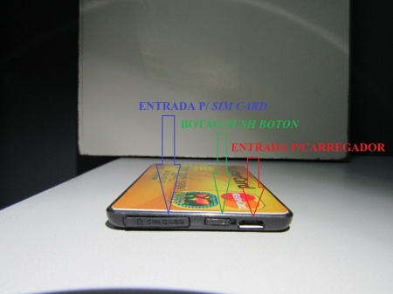
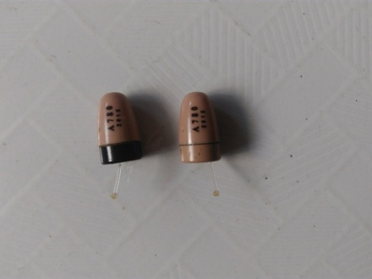

Figura 1. Pontos eletrônicos de ouvido. Figura 2. Dispositivo eletrônico receptor de sinal “semelhante a cartão de crédito”.

A metodologia utilizada para o exame foi fragmentada em três etapas seqüenciais, quais sejam: a identificação, caracterização e descrição do material enviado para exame, a determinação da funcionalidade deste material e a análise da eficiência do material enviado para exame e da comunicação. Os vestígios detectados foram registrados quando da realização de cada etapa por meio fotográfico.
Na primeira etapa foram identificados e caracterizados vinte e sete pontos eletrônicos de ouvido (figura 1), cento e quatorze pilhas (para alimentação elétrica dos pontos eletrônicos de ouvido), um rádio transmissor/receptor portátil, quatro cartões de chip para celular (ou dispositivos móveis) tipo SIM CARD (chip de celular - que se encontravam inseridos em quatro dispositivos eletrônicos receptores semelhantes a cartões de crédito) e vinte e quatro dispositivos eletrônicos do tipo receptor de sinal (figura 2), portáteis, na cor preta em sua região posterior e com imagens de cartões de crédito diversos em sua região anterior (imagens em adesivos).
Sobre as funcionalidades, já na segunda etapa dos exames, quanto aos pontos eletrônicos de ouvido, tratava-se de um receptor, cuja finalidade era a recepção de sinais ou dados através de rede sem fio – via frequências predefinidas, que eram usados pelos candidatos para a recepção dos gabaritos quando da realização do certame. O esquema de transmissão fraudulenta dos gabaritos dos certames era completado por dispositivos eletrônicos receptores de sinal semelhantes a cartão de crédito. As mensagens eram enviadas pelo transmissor através do ponto eletrônico de ouvido que estava conectado ao dispositivo receptor via wireless. Durante os exames pôde se constatar que alguns dos dispositivos eletrônicos semelhantes a cartão de crédito possuíam mecanismos para ligação (uma chave seletora “On/Off”), uma entrada para cartão SIM CARD e uma entrada para carregador de bateria. Através destes dispositivos eletrônicos receptores a ligação telefônica era recebida automaticamente pelo seu circuito interno, bastando que algum dispositivo móvel realizasse uma chamada telefônica para o número de seu SIM CARD que a ligação era atendida sem a necessidade de apertar ou pressionar qualquer botão, desde que o dispositivo eletrônico estivesse no modo “ligado”. Outros dispositivos receptores semelhantes a cartão de crédito eram desprovidos de chave para ligação, sendo que a comunicação entre esses dispositivos era realizada exclusivamente via rede de telefonia (tecnologia GSM) e a recepção da chamada também era feita de forma automática, necessitando, para tanto, que o dispositivo estivesse fazendo uso de um SIM CARD habilitado. Sua comunicação permitia a transmissão e a recepção de áudio concomitante, pois eles possuiam microfones embutidos em sua estrutura. Alguns dos dispositivos eletrônicos receptores de sinal semelhantes a cartão de crédito possuíam também a possibilidade de comunicação via Bluetooh (com alcance de até 10 metros entre as partes).
Na terceira etapa foi constatada a eficiência de vinte e dois dos vinte e quatro dispositivos eletrônicos receptores de sinal semelhantes a cartão de crédito, sendo que, em razão do modelo e suas funcionalidades, onze possibilitavam a comunicação apenas via rede de telefonia (tecnologia GSM) e treze possibilitavam a comunicação via rede de telefonia (tecnologia GSM) e via Bluetooth.
Face ao todo expendido, após os exames periciais, conclui-se que o Kit de equipamentos encaminhados para exame pericial (excetuando-se o rádio), composto pelo ponto eletrônico de ouvido com pilha e pelo dispositivo eletrônico receptor semelhante a cartão de crédito com SIM CARD habilitado, tratava-se de equipamento eletrônico do tipo receptor de sinal para estabelecimento de comunicação entre transmissor e receptor, permitindo ao portador do dispositivo receptor a audição com êxito dos arquivos de áudio enviados ou das chamadas telefônicas recebidas, tendo sido, portanto, com sucesso, esclarecida a dinâmica e materializado o mecanismo que possibilitava a realização das fraudes aos certames públicos neste caso em estudo.

REFERÊNCIAS BIBLIOGRÁFICAS
1. Tochetto, Domingos; Espíndula, Alberi. Criminalística: Procedimentos e Metodologias. 2ª. ed. Porto Alegre: [s.n.], 2009.
2. Dorea, Luiz Eduardo; Quintela, Victor; Stumvoll, Victor Paulo; Tocchetto, Domingos (org). Criminalística. 4ª. ed. Campinas: Millenium Editora, 2010.
3. Velho, Jesus Antônio; Costa, Karina Alves; Damasceno, Clayton Tadeu Mota (org. autores). Locais de Crime: Dos Vestígios à Dinâmica Criminosa. 1ª. ed. Campinas: Millennium Editora, 2013.
4. REIS, A. B. Metodologia Científica e Perícia Criminal. 1ª ed. Campinas: Millennium Editora, 2006.
5. Manual do Usuário - Baofeng UV-5R. Disponível em <www.baofeng.com>.
6. Radio Comunicador Dual Band BAOFENG UV-5RA VHF UHF. Disponível em: <http://www.mercadoespiao.com.br/ponto-eletronico-espionagem/radio-comunicador-dual-band-baofeng-uv-5ra-vhf-uhf.html#>. Acesso em 15 de maio de 2017.
7. Cartão escuta espião e fone invisível micro ponto eletrônico. Disponível em: <http://produto.mercadolivre.com.br/MLB-742851232-carto-escuta-espio-e-fone-invisivel-micro-ponto-eletronico-_JM>. Acesso em 14 de maio de 2017.
8. Cartão Bluetooth com micro ponto eletrônico. Disponível em: <http://produto.mercadolivre.com.br/MLB-862605363-fone-invisivel-carto-bluetooth-c-micro-ponto-eletronico-_JM>. Acesso em 16 de maio de 2017.

